20/21

DAW2

KHADY CISSE

PLANTILLA

DINT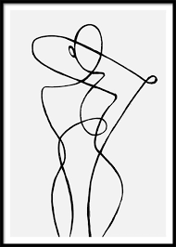

Tabla de contenido

Tema_1 2

Plantilla documento Word 2

Sitio web 4

# Tema_1

## Plantilla documento Word

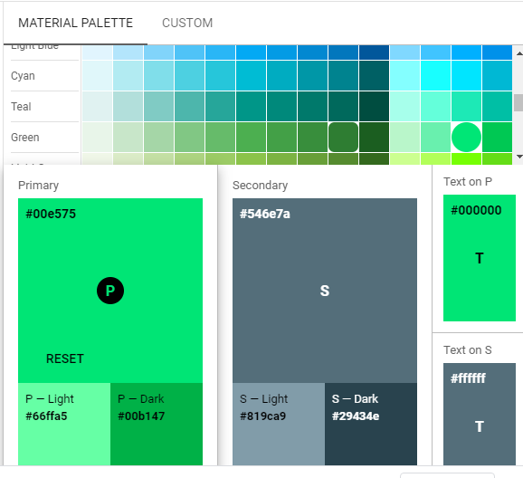

|  |  |
| --- | --- |
|  |  |
|  |  |
|  |  |

## Sitio web

